Matemática
Primer Año Básico
Unidad 4
OA 13
Objetivo de Aprendizaje
Describir la posición de objetos y personas con relación a sí mismo y a otros objetos y personas, usando un lenguaje común (como derecha e izquierda).
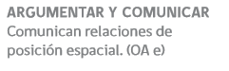
DESCRIPCIÓN DE LA ACTIVIDADES
1
Se llama a 5 alumnos. Cada uno lleva su nombre escrito en un papel colocado sobre su pecho. El resto de los alumnos del curso realiza preguntas como:
a ¿Quién está a la derecha de_____?
b ¿Quién está a la izquierda de____?

2
Completan las siguientes situaciones con las palabras:
derecha – izquierda
arriba - abajo
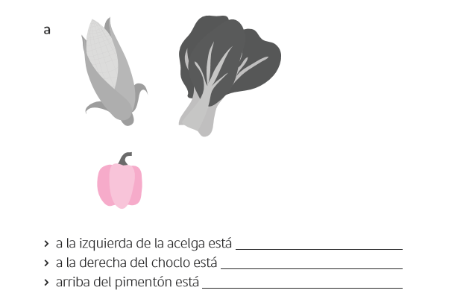
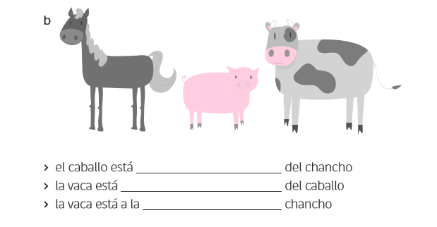

3
Contestan las siguientes preguntas, completando con delante y atrás:
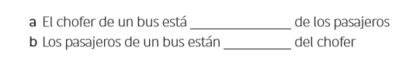
! Observaciones al docente: La siguiente actividad se puede realizar en Educación Física y Salud. Se sugiere elaborar tarjetas adicionales de acuerdo a lo que dominan los alumnos, aumentando la complejidad.
4
Cada par de alumnos recibe una tarjeta en que van escritas las siguientes instrucciones que deben realizar en el patio. Dos niños lo hacen, otros dos verifican y luego se cambian.
